Mensajería Instantánea en Internet
La Nueva Forma de Comunicarse
Fernández, Marcelo F. marcelo.fidel.fernandez@gmail.com

Resumen
El presente trabajo trata sobre el auge de la Mensajería Instantánea (MI) en Internet. Hablaremos de cómo surgió, analizaremos el porqué de su éxito, la compararemos con otras formas de comunicación, explicaremos su uso básico, mencionaremos las implementaciones más comunes, nos interiorizaremos en una arquitectura genérica propuesta, las desventajas del sistema actual y vamos a plantear las nuevas tendencias que probablemente tengan éxito y eliminen las desventajas sobre esta plataforma de intercambio.

Introducción
Si nos remontamos a la época prehistórica de la computación, en lugares selectos de los años ’70 y ‘80, distintas personas podían estar a varios kilómetros de distancia y sin embargo, charlar e intercambiar ideas en tiempo real por medio de una conexión a un servidor central o a distintos servidores. Ya sea mediante el programa write o el talk [1], esta forma de comunicación se basó en la necesidad de enviar y responder a mensajes, en distintas terminales Unix. Y así, como con tantas cosas que nacieron con este Sistema Operativo (Internet, el lenguaje C, Sistemas Multiprocesamiento/Multiusuario, etc.), la mensajería instantánea tal como la conocemos ahora se podría pensar que también.
A fines de los ’80 y principios de los ‘90, con el surgimiento de los BBS [4] (Bulletin Board System) y sus servicios en línea, cualquiera que poseía una computadora personal y un módem podía entrar a salas de chat y charlar de la misma manera que si estuvieran en el living de su casa. AOL (America On-Line), Compuserve y Prodigy fueron los principales proveedores de este tipo de servicios en Estados Unidos, mientras que acá en Argentina, todavía recuerdo el tiempo de los listados de BBS (Los Pinos, Mega_BBS, etc.) donde aparecía el nombre, la disponibilidad horaria, la orientación, etc. , que llegaron a tener cientos de usuarios activos.
Sin embargo, no fue hasta fines de 1996 cuando la mensajería instantánea se abrió camino al compás de Internet, que se extendía de manera acelerada en todo el mundo. Mirabilis, una compañía israelí, creó un pequeño software llamado ICQ [2]. ICQ (proviene de “I Seek You”, “Yo te Busco” en inglés), permitía ver si alguien que me interesaba estaba on-line, y en ese caso, enviar y recibir mensajes de él o de otros al mismo tiempo. Luego se le añadieron otras posibilidades, como enviar/recibir archivos, chequeo de mail, etc. Y también se le añadieron otros competidores (AIM, WM, YIM), que vieron cómo ICQ llegaba rápidamente a los 50.000.000 de usuarios. En 1998 AOL compró Mirabilis, y mantuvo ICQ mientras que trataba de imponer a su propio mensajero, AIM (AOL Instant Messenger). Y la historia recién comienza…

Otras formas de comunicarse: ¿Por qué es tan exitosa?
Si actualmente tuviéramos que comunicarnos con alguien en alguna parte, enseguida podemos considerar diversas opciones, como por ejemplo:

- Teléfono Tradicional
- Correo Tradicional

Y dentro de Internet tenemos al
- Chat
- E-mail.

Si analizamos cada uno de ellos, vemos que tienen distinto tipo de falencias, si nos basamos en que la comunicación que queremos establecer tiene ciertas características:

- Rapidez - Inmediatez (la respuesta en la comunicación debe ser rápida)
- Economía (debe ser barato)
- Flexibilidad (capacidad de transmitir información en distintos medios)
- Sin importar la distancia (la distancia no debe ser un obstáculo)

Aclaro, este análisis no quiere decir que los métodos que analicemos han caducado para todo tipo de uso (todo el mundo utiliza el teléfono, por ejemplo), sino que buscamos analizar los posibles “competidores” de la mensajería instantánea, que claramente se impone por sobre estos métodos bajo estas características, como veremos ahora. De los métodos “derivados” de Internet haremos una pequeña introducción, para aclarar el concepto.

Análisis
El teléfono tradicional es muy útil para distancias cortas; pero es caro cuanto más lejos queremos llamar, solamente podemos comunicar nuestra voz (no es flexible) y la rapidez (hablando más en el sentido de “inmediatez”), cuando analicemos los otros métodos, es relativa; de la economía, todos sabemos lo caro que es hacer una llamada internacional.
El correo tradicional es un poco más flexible, porque nos permite enviar distintos tipos de cosas (fotos, cassetes, etc.) además del texto; pero es extremadamente lento, más si queremos enviarlo a largas distancias; por lo tanto, los métodos tradicionales son descartados.
Dentro de Internet, se podría pensar que la demora se reduce, ya que la transferencia del origen al destino es casi inmediata. Y sí, en parte es así, pero veamos más en detalle qué nos plantea el chat: el chat es un lugar virtual en donde muchas personas se reúnen (se organizan en “salas” de chat) y charlan bajo un nickname (sobrenombre), generalmente todos a la vez en forma pública, y también en forma privada (entre dos de ellos). Las últimas versiones de los programas de IRC (Internet Relay Chat) permiten intercambiar archivos de todos los tipos que se nos ocurran (texto, audio, video, etc.). Pero adolece de un gran problema: seguimos necesitando de algún mensaje que nos diga: “Hola Juan, nos encontramos a las 6 en el IRC de Ciudad, en el salón ‘Adolescentes’.” O sea, que necesitamos “encontrarnos”, de la misma manera que si nos quisiéramos ver cara a cara. Es por esto que, el chat tiene otros usos que la mensajería instantánea, ya que es el que menos compromisos sociales establece, pudiendo aparecer con un nombre imaginario, hacerse pasar por cualquier otra persona, etc.
Y el último medio de comunicación persona a persona es el e-mail. El e-mail es exitosísimo en todos los niveles, cumpliendo a primera vista con todos los requisitos nombrados: llega rápido a su destino, permite enviar múltiples medios junto con él, es económico y la distancia no es un obstáculo. Entonces, ¿cuál es el problema? Los problemas son dos: primero, el spam mail. El spam mail es un abuso de las facilidades ya mencionadas del e-mail para enviar publicidad no autorizada, inundando las casillas de e-mails y congestionando de tráfico a la red. Hoy en día, todavía es un problema sin solución. Esto desalienta el uso constante (e inmediato) del e-mail, ya que, en vez de recibir mensajes importantes, uno recibe publicidad indeseada. Es por esto que crea el hábito de chequear las cuentas de mail una vez por día (promedio). Relacionado con esto (aunque no necesariamente lo esté), el segundo problema es que no existe una comunicación fluida. ¿Qué quiere decir? En el e-mail se utiliza un lenguaje más bien de tipo formal, a pesar de que las personas que se comunican se conozcan desde hace mucho tiempo. Al no contestar rápidamente, se crea una especie de “barrera” en la cual el que envía el e-mail escribe casi de la misma manera que en una carta convencional.
En cambio, además de proporcionar todas estas características, la inmediatez y eficiencia de la mensajería instantánea permite un diálogo más amistoso, informal, preciso y veloz. Según un trabajo sobre la influencia de la Mensajería Instantánea en la comunicación, “Interaction and Outeraction: Instant Messaging in Action” [3], Rick, un desarrollador de software en TelCo, remarcó la informalidad de la conversación que permite la Mensajería Instantánea. El afirmó que “La razón principal de esta informalidad radica en la naturaleza casi instantánea de la MI. Las conversaciones pueden ser más interactivas porque [...] se produce un contexto para esta interacción. Este contexto parece reducir los malos entendidos (común en el e-mail) y promover el humor. Eso ayuda a crear un contexto ameno y poder bromear o transmitir ciertos términos que solamente tienen sentido hablando cara a cara, viendo la intención que uno tiene al decirlo”. Para finalizar, está claro que este tipo de comunicación es ideal por ejemplo para usos financieros, equipos de proyectos distribuidos (freelance, teletrabajo), reuniones de negocios a distancia, servicio y atención al cliente, educación a distancia, etc.

Implicaciones de Este Modelo
Este modelo de Mensajería Instantánea y su implementación masiva en Internet amalgamó dos conceptos en uno, los cuales no hay que confundir: primero, el de Presencia. Presencia implica algún método para buscar, consultar, y comunicar cambios en la información de la presencia/ausencia de los usuarios en línea, conectados a la red. Y segundo, el de Mensajería Instantánea, el cual implica algún método de envío de pequeños y simples mensajes que son inmediatamente enviados a los usuarios conectados, con presencia activa en ese momento.
Otra implicación es producto de la utilización masiva de este sistema, las necesidades de infraestructura de la red que cubren y su significado. Básicamente, P2P es una filosofía de “socialización” de recursos, en donde todos comparten (en teoría) todo lo que uno desee. Si nos dejamos llevar por los hechos, el P2P existe desde que existe Usenet o DNS, y es tan común como cuando se juega a un juego en modo multiplayer, y sin embargo no fue un “boom” hasta ahora, con este tipo de sistemas en Internet. Evidentemente, esta definición meramente teórica y amplia no logra explicar porqué el P2P actual es tan importante. Clay Shirky [5] concluye que las aplicaciones P2P como la MI (P2P híbrido) son importantes y exitosas porque hacen “Direccionamiento de Recursos Centralizados para Entornos Inestables – Resource-Centric addessing for unstable environments”. Veamos por qué.
Hasta 1994, Internet tenía un solo modelo de conectividad. Cada nodo estaba conectado día y noche, con una dirección IP fija; DNS permitía manejar el direccionamiento de los recursos de estos nodos correctamente, ya que el direccionamiento era estático, y rara vez estaba desactualizado porque se retiraba o agregaban nodos. Con la llegada de la web y la conexión masiva a Internet, este modelo de conexión quedó sólo para los servidores centralizados de recursos, mientras que se creó el modelo de conexión dinámico. Los ISP (Internet Service Providers) no daban abasto con sus direcciones disponibles y empezaron a asignar direcciones IP públicas solamente a los usuarios conectados. Cada vez que uno se conecta, obtiene una dirección pública distinta (en el 99% de los casos). Obviamente, esta inestabilidad de las direcciones IP cuando se asignan dinámicamente produjo que el DNS quedara inutilizado para este modelo, impidiendo a sus usuarios compartir o publicar recursos por medio de él. Se podría decir que estos nodos “ocasionales” se encuentran en los bordes de la red, excluidas por DNS, al no tener dirección fija. ¿Y que sucedía con sus recursos (procesador, almacenamiento, información, etc.)? Se perdían. Y por unos años casi se ignoraron, ya que las PCs no eran tan potentes como lo son hoy en día. Hasta que surgieron sistemas como ICQ y todo cambió. Luego, los usuarios con IP dinámica podían acceder a recursos e información de otros usuarios en las mismas condiciones, haciendo direccionables recursos que antes estaban disconexos. Para establecer este conexión fue necesario un sistema altamente escalable (ICQ soporta 100.000.000 de usuarios en su base de datos), que reemplazara a DNS en el direccionamiento de recursos inestables, pudiendo actualizar los estados (la presencia) de sus clientes en tiempo real.

Funcionamiento Básico de un Cliente de Mensajería
En general, es un software que se instala en un dispositivo (PCs, Palms) con conexión a Internet. Es un cliente, y el sistema funciona bajo el paradigma P2P híbrido. Se dispone de un listado de contactos (en inglés “buddy list”), los cuales aparecen en distinto color según su estado, On-Line (Conectado), Away (Distante), Off-Line (Desconectado), aunque estos varían (suele haber más) dependiendo del software utilizado. Esta lista se almacena en los servidores, estando disponible desde cualquier lugar que uno se conecte. Haciendo clic en alguno de ellos, se despliega un menú en donde aparecen varias opciones, como el envío de mensajes, archivos, chat directo, establecer comunicación de voz/video, etc. El usuario que recibe algún pedido decide si quiere contestar o no. Una vez abierto el diálogo, éste se mantiene en una ventana hasta que alguno lo termine. También se permiten ciertas funcionalidades aunque el destinatario esté Off-Line. Cabe aclarar que alguien puede interactuar con varias personas a la vez, y también por lo general se permite chatear de a varias personas. A estas funciones básicas (disponibles en todas las implementaciones), se le añaden muchas más, dependiendo del cliente/sistema en cuestión, como veremos en los siguientes párrafos.

Implementaciones más Comunes:
Algo importante de aclarar es que los sistemas no son compatibles entre sí, es decir, que si instalamos el ICQ no podremos interactuar con usuarios del AIM y viceversa, ya que los procotolos que manejan son distintos y propietarios. Hay intentos por eliminar estas restricciones, por ejemplo los softwares Trillian [6] y Odigo [7], con algo de aceptación, pero las continuas negativas (modificando el código en los servidores) de los respectivos dueños de los principales jugadores en el mercado (AOL principalmente) hizo que su aceptación no fuera masiva, y se dificulte la interacción entre distintos clientes. Estos sofwares utilizaron técnicas de ingeniería inversa para analizar los protocolos propietarios.
Estos clientes son de uso público, y la gran mayoría freeware. Los de uso empresarial se verán más adelante. Todos utilizan un sistema centralizado, por lo que serían sistemas P2P híbridos. Básicamente, todos tienen las mismas características, ya que se copian en cada versión. Las inclinación por uno o por otro puede estar en la estética, el lenguaje, o el sistema que use la gente que a uno le interesa.

ICQ (I Seek You) [2]
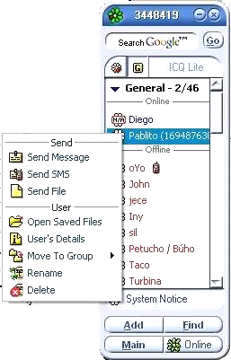
El pionero en cuanto a mensajería instantánea por Internet. Se denominan a sí mismos como un cliente de comunicación peer-to-peer, que soporta transferencias de archivos, mensajería instantánea, chat en tiempo real, integración con el e-mail, mensajería de voz, software de telefonía, SMS (Short Message System – Sistema de Mensajes Breves), siendo host de plugins instalables para proporciona más funcionalidades. Está en inglés, aunque hay posibilidades mediante otro software de traducirlo a múltiples idiomas. En el sitio [11] dispone de una sección dedicada a los desarrolladores de estos plugins, publicando su API (Application Programming Interface) disponible para su descarga. Esta API permite a los desarrolladores consultar información de los usuarios on-line, obtener detalles de ellos y sus direcciones IP para iniciar una comunicación. Por medio de los eventos que proporciona esta API se puede reaccionar ante cambios en la lista de contactos, transferencia de archivos, etc. La última versión es la 2002a, mientras que han lanzado una versión Lite, que consume menos recursos, pero tiene menos funcionalidad. Su protocolo, ICQv8, ha sido completamente descubierto y documentado [8][9][10] mediante ingeniería reversa. Es por esto que está disponible en cualquier plataforma.
Contactos y Opciones en ICQ
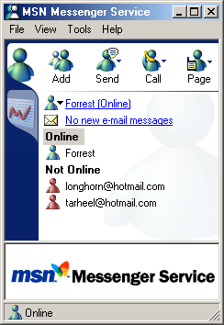
MSN Messenger [17]
Este es el mensajero instantáneo de Microsoft, viene integrado en las últimas versiones de Windows. Permite ver si alguien de la lista está online/offline, enviar/recibir mensajes, ver cuándo el otro está escribiendo la respuesta, servicios de telefonía de Voz/IP integrado, comunicación de voz punto a punto, SMS (en EEUU y Canadá), Chat, Intercambio de archivos, verificación de e-mails, Integración con juegos compatibles con DirectPlay, agrupación de contactos bajo grupos comunes, cambio del nick en tiempo real, skins, Alertas programadas, soporte para firewalls, y demás.
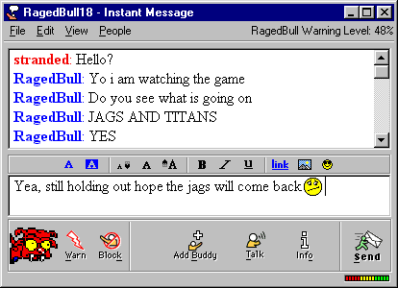
Algunas de sus críticas [15] se concentran en sus capacidades de búsqueda de contactos, ya que deben tener una cuenta en el servicio webmail Hotmail, además de funcionar solamente en Windows. Al igual que ICQ dispone de una página para desarrolladores [16] en donde pone a disposición de una API e información de cómo hacer uso de ella. La última versión es la 4.7, mientras Microsoft en el sitio destaca las ventajas del messenger corriendo en Windows XP

AIM - AOL Instant Messenger [18]
Este mensajero es provisto por América On Line, el proveedor más grande de Internet del mundo (aunque su predominio pese más en EEUU). Se integra automáticamente con el software que viene con el acceso a AOL, pero también se puede descargar por separado. Tiene las mismas características de sus competidor MSN y Yahoo, como manejo de proxy, envío de varios contactos, etc. Es bastante personalizable y está disponible para Windows, Windows CE, Macintosh, Linux y Palm OS. Su última versión es la 5.0. Su protocolo se llama OSCAR, y también se describe en sitios de Internet[19].

Yahoo ! Messenger [20]
Este software es el más joven de todos, pero no por eso es el que tenga menos funcionalidades. Es más, tiene todas las funcionalidades de los anteriores. Ganó popularidad porque se integra perfectamente con la web y en especial con el sitio de My Yahoo !. Le da especial importancia a las noticias online, al informe del estado del tiempo, la bolsa y deportes en tiempo real. La última versión es la 5.5 y está disponible para Windows y Java (Linux, Mac, etc), así como en varios lenguajes.

Arquitectura Genérica Propuesta
Si bien todos los sistemas son incompatibles, el IETF (Internet Engineering Task Force), con representantes de empresas como Lotus, DynamicSoft y Fujitsu crearon el IMPPWG (Instant Messaging Presence Protocol Working Group) y publicaron en Febrero del 2000 dos RFCs (Request for Comments), números 2778 y 2779 [21][22][23], de carácter informativo (no queriendo establecer ningún estándar), sobre una arquitectura genérica y universal de Mensajería Instantánea. En particular, el 2778 intenta describir un modelo abstracto, así como entidades involucradas, servicios prestados y un vocabulario estándar para el desarrollo posterior de algún protocolo común. El 2779 describe una serie mínima de requerimientos que el futuro protocolo estándar debería cumplir. Utiliza la base del RFC anterior.
El objetivo del IMPPWG estaba originalmente destinado a crear un protocolo y formatos de datos estándar, bajo una arquitectura que soporte servicios de presencia y de mensajería instantánea. Aunque especificó cómo un sistema de mensajería instantánea debería operar y que tipos de mensajes debería manejar, los documentos de este grupo de trabajo se volvieron sólo una base, una proposición de cómo construir un sistema de mensajería. En concreto, el IMPPWG falló al crear un protocolo único por sí mismo, optando por protocolos creados por terceros que soporten las especificaciones de los RFCs 2778 y 2779 y dejar que decida el mercado. Estos protocolos son: SIP for Instant Messaging Presence Leveraging Extensions [24] (SIMPLE), el Applications Exchange [25] (APEX), también llamado IMXP, basado en el BEEP (Blocks Extensible Exchange Protocol) y Presence and Instant Messaging [26] (PRIM). Simple es actualmente el más favorecido, soportado por una cantidad de empresas (Microsoft incluida). Se basa en aplicar el protocolo SIP existente (RFC 2543) al servicio de MI. Apex es un protocolo más abierto, estableciendo una red subyacente, y está destinado también a transferencia de archivos, juegos multi-usuario, y monitoreo de red. El grupo de trabajo de Apex está trabajando en especificar una aplicación que cumpla con los requisitos establecidos por el CPIM (ver el siguiente párrafo). PRIM es un juego de tres protocolos específicamente destinados a la MI, uno para la comunicación servidor-servidor de servicios de presencia y mensajería, otro cliente-servidor para el de presencia y el último de cliente-servidor para el de mensajería [27].
Hoy en día, las tareas a las que actualmente se resume el IMPPWG son las de especificar el perfil común del sistema y un formato de mensajes que permitan la interoperabilidad, no la de especificar un protocolo único. Recientemente, en febrero de 2002, se publicó un borrador que definía el nuevo tipo MIME ‘Message/CPIM’ [29], permitiendo que las aplicaciones pudieran interoperar con este tipo de formato. Recientemente, el 14 de agosto de 2002, el IMPPWG, expidió el borrador del CPIM [28] (Common Presence Instant Messaging), el cual propone estandarizar los formatos y significados de los mensajes para el servicio de mensajería instantánea, independientemente de la infraestructura subyacente. Este sería el primer paso para el “entendimiento” entre los distintos sistemas. Cumple con todas las especificaciones del 2779, tratando de permitir la interoperación del amplio rango de sistemas de mensajería existentes. Expira el 12 de febrero de 2003.
Cabe aclarar que todas estas arquitecturas propuestas intentar imponerse bajo un esquema P2P híbrido, ya que existe un servidor que concentra la información de estado, pero el intercambio real de mensajes y recursos ocurre directamente entre los nodos pares [30].

Descripción del RFC 2778
Este RFC estableció un modelo básico para el futuro desarrollo de un protocolo, no teniendo ninguna relación con alguna implementación de software. Aclara que los elementos presentes aquí pueden estar o no en las implementaciones, y que las combinaciones de las entidades aquí nombradas pueden sufrir modificaciones. Considero que es útil describirlo para tener un mejor entendimiento de la arquitectura subyacente en estos sistemas.
El modelo define dos servicios: Servicio de Presencia y un Servicio de Mensajería Instantánea. El servicio de presencia acepta, almacena y distribuye Información de Presencia. El Servicio de Mensajería Instantánea acepta y entrega Mensajes Instantáneos a las Casillas de Mensajes Instantáneos.

El Servicio de Presencia
El Servicio de Presencia tiene dos tipos de clientes, llamados Entidad Presentadora de Datos (Presentity en inglés), que provee Información de Presencia para ser almacenada y distribuida. El otro tipo de cliente llamado Observador (Watcher en inglés), recibe Información de Presencia del Servicio de Presencia. Hay dos tipos de Observadores: llamados Trae (Fetcher en Inglés) y Suscriptor (Suscriber en Inglés). Un Trae pide Información de Presencia al Servicio de Presencia, y un Suscriptor tiene algún medio de “avisar” al servicio de presencia que notifique el cambio (futuro) de la Información de Presencia de alguna Entidad Presentadora de Datos. Un tipo especial de Trae es uno que trae información en un intervalo regular de tiempo (también llamado polling o encuesta). Es por esto que se llama Encuestador.

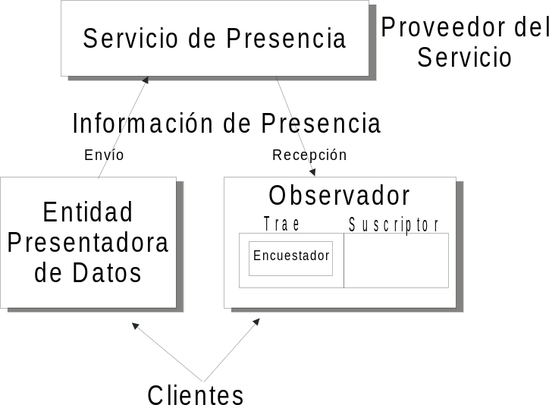

El Servicio de Presencia tiene Información de Observadores acerca de los Observadores y sus actividades, en términos de si traen o se suscriben a la Información de Presencia. Los cambios de la Información de Presencia son distribuidos a los Suscriptores via lo que se llaman Notificaciones.

El Servicio de Mensajería Instantánea
El Servicio de Mensajería Instantánea también tiene dos distintos tipos de clientes: Enviadores y Casillas de Mensajes Instantáneos para su envío. Cada Mensaje Instantáneo es diseccionado a una Dirección de Casilla Instantánea en particular, y el Servicio de Mensajería Instantánea intenta enviar el mensaje a la correspondiente Casilla de Mensajes Instantáneos.

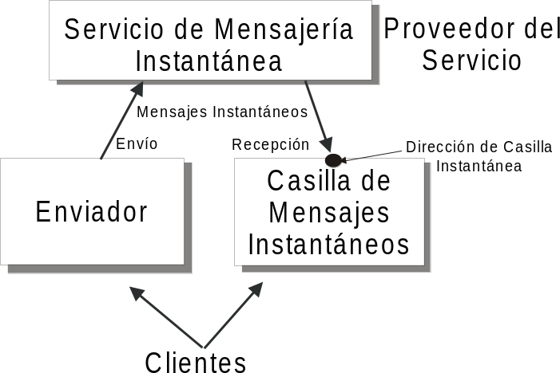

Por otra parte, comienza a hablar de dos protocolos para los dos servicios, un Protocolo de Presencia y un Protocolo de Mensajería Instantánea y se nombra su campo de acción. Luego se especifica el formato que tendrá la Información de Presencia, que consiste en Tuplas de Presencia, con el estado, dirección de comunicación (puede ser de MI o de telefonía, por ejemplo), y otros reservados, de la Entidad de Presentadora de Datos que lo envía.
Por último, se define que debe haber un Principal. Un principal se describe como un software, una persona, un grupo o cualquier elemento “del mundo real” fuera del sistema, que lo utilice. Este Principal interactúa mediante Agentes de Usuario con el sistema, que puede ser, por ejemplo, el Agente de Usuario de la Casilla de Mensajes, el Agente de Usuario del Enviador, Agente de Usuario de Entidad Presentadora de Datos y el Agente de Usuario del Observador.
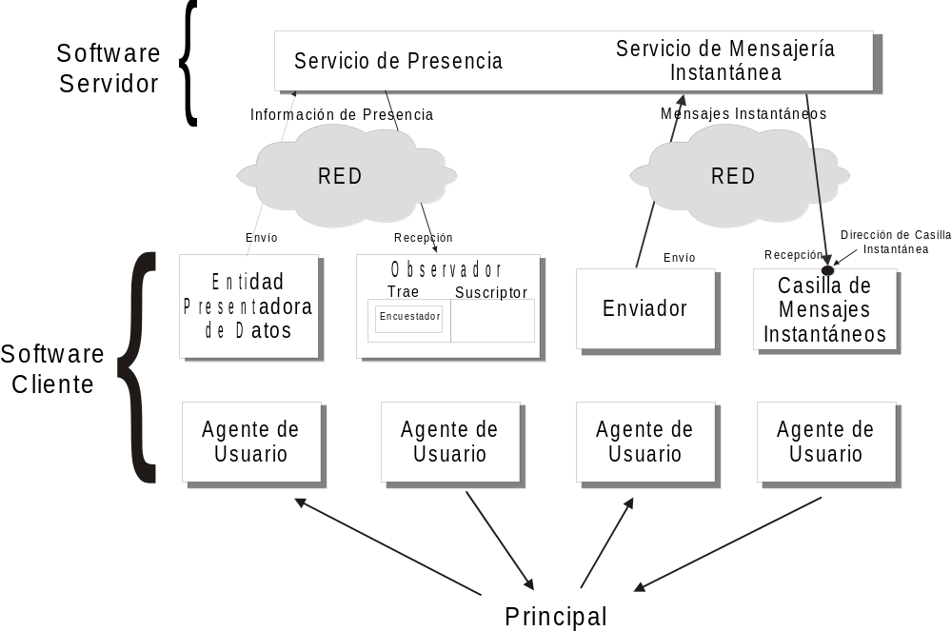

Desventajas del Sistema: Seguridad
La falta de seguridad es la contra más importante de la MI, ya que es una puerta más a vigilar de nuestro sistema contra alguien que puede leer nuestros mensajes, o gusanos que vengan en algún archivo transferido, etc. Este es un gran problema para implementar sistemas de mensajería instantánea en las empresas (de manera “oficial” o conciente), ya que por ejemplo los conocidos sistemas que vimos en las páginas anteriores no incluyen ningún tipo de encriptación al enviar o recibir mensajes.
Sin embargo, en esta fértil área hay de todo y para todos: nuevos sistemas con encriptación incorporada [31], “parches” open-source de encriptación PGP (Pretty Good Privacy) para los clientes más conocidos [32], sistemas empresariales dedicados, soporte de firewall por parte de los clientes, etc. Toda una gama de opciones, pero tardará en utilizarse masivamente, ya que al no haber estándar se dificulta la tarea de imponer normativas de este tipo.

Nuevas Tendencias
La tendencia principal marca que la Mensajería Instantánea se incorporará a las empresas [33], para conectar dispositivos que no están permanentemente en línea a través de las distintas redes, dentro y fuera de Internet. Microsoft (Microsoft Exchange 2000 Server) y Lotus (Lotus Sametime 1.5) son los principales competidores de sistemas de MI en el ámbito empresarial. Los departamentos de Sistemas deben tomar la decisión de incluir o no dentro de su set de programas con soporte a los mensajeros instantáneos, ya que si lo ignoran, los usuarios puede que lo utilicen igual, y traer problemas por la falta de seguridad dentro de la red de la empresa; en cambio, si dan soporte para un sistema de este tipo, estará relativamente bajo control, o se implementarán políticas para impedir el mal funcionamiento de la intranet.
La MI como la conocemos se extenderá aun más de los mensajes de texto a las videoconferencias, voz o archivos compartidos. Varias encuestas indican que los jóvenes utilizan mucho más que las personas mayores, y que los clientes de mensajería se utilizan mucho más que los programas de e-mail. La cantidad de usuarios de los MI pasaron los 100.000.000 en todo el mundo, y se espera que se estandarice aun más el uso con plugins agregándole funcionalidades.

Conclusión
La MI es una de las tecnologías P2P que están haciendo mucho “ruido” en todo el mundo. Es difícil no darle buen uso a este tipo de software, como he comprobado, ya que me permite estar comunicado de forma inmediata con alguien que puede estar en el otro cuarto o del otro lado del mundo. Falta que se pongan de acuerdo las empresas y que se imponga un estándar, para el bien de todos los usuarios. Mientras eso no pase, tendremos que tener a Trillian, o a varios clientes abiertos a la vez. Esta forma de comunicación hace más simples las cosas, no requiere que nos acordemos de direcciones, que escribamos mucho más que lo necesario y permite intercambiar ideas sin dejar de hacer lo que estamos haciendo.

Esta obra está licenciada bajo una Licencia Atribución-No Comercial-Compartir Obras Derivadas Igual 2.5 Argentina de Creative Commons.
Para ver una copia de esta licencia, visite http://creativecommons.org/licenses/by-nc-sa/2.5/ar/ o envíenos una carta a Creative Commons, 171 Second Street, Suite 300, San Francisco, California, 94105, USA.
Bibliografía
1.Using Unix Talk : http://www.brandx.net/help/unix/talk.html
2. ICQ Home Page: http://web.icq.com
3.Bonnie Nardo, Steve Whittaker, Erin Bradner, “Interaction and Outeraction: Instant Messaging in Action": http://www.research.att.com/~stevew/outeraction_cscw2000.pdf
4. Introduction to Bulletin Board Systems: http://www.gexonline.net/aboutbbs.htm
5. What Is P2P… And What Isn’t: http://www.openp2p.com/pub/a/p2p/2000/11/24/shirky1whatisp2p.html?page=1
6. Trillian Home Page: http://www.trillian.cc/
7.Odigo Home Page: http://www.odigo.org/
8.Version 8 of the ICQ Protocol: http://stricq.com/icqv8/index.cfm
9.ICQ Central: Instant Messaging Protocol and Solution: http://www.cs.utexas.edu/users/jeson/icq/
10. Version 5 of the ICQ Protocol: http://www.algonet.se/~henisak/icq/icqv5.html
11. ICQ API for Developers: http://www.icq.com/api/
12. History of Instant Messaging Software: http://www.instant-messaging-software.com/history-of-instant-messaging.htm
13. History of Instant Messaging: http://www.gslis.utexas.edu/~lis312le/restrict/im/im1.html
14. O’Reilly Messaging Frameworks: http://www.oreillynet.com/pub/t/78
15. Drawbacks in MSN Messenger: http://cws.internet.com/reviews/chat-msn3.html
16. Microsoft Messenger API: http://msdn.microsoft.com/downloads/default.asp?url=/downloads/topic.asp?url=/msdn-files/028/001/359/topic.xml
17. .NET Messenger Service: http://messenger.yupimsn.com/Default.asp
18. AIM : AOL Mensajero Instantáneo: http://www.aol.com.ar/Aim/aim40.adp
19. FAIM/AIM/OSCAR Protocol Specification: http://aimdoc.sourceforge.net/OSCARdoc/
20. Yahoo! Messenger Home Page: http://messenger.yahoo.com/
21.IMPP Information Home Page: http://www.imppwg.org/
22. A Model for Presence and Instant Messaging (RFC 2778): http://www.ietf.org/rfc/rfc2778.txt
23. Instant Messaging / Presence Protocol Requirements (RFC 2779): http://www.ietf.org/rfc/rfc2779.txt
24.SIMPLE Working Group Home Page: http://www.ietf.org/html.charters/simple-charter.html
25. APEX Working Group Home Page: http://www.ietf.org/html.charters/apex-charter.html
26. PRIM Working Group Home Page: http://www.ietf.org/html.charters/prim-charter.html
27. Jun-Won-Lee, 26/11/2001, A Brief Review on IETF Application Area:
http://www.iak.ne.kr/new/ietf/data/1/011126/jwlee.ppt
28. Common Presence and Instant Messaging (CPIM): http://www.ietf.org/internet-drafts/draft-ietf-impp-cpim-03.txt
29. Common Presence and Instant Messaging (CPIM)Presence Information Data Format:
http://www.ietf.org/internet-drafts/draft-ietf-impp-cpim-pidf-05.txt
30. Bordignon, Fernando Tolosa: Redes Compañero a Compañero: Una Alternativa al Modelo Cliente/Servidor: http://www.tyr.unlu.edu.ar/TYR-publica/paper-p2p-novatica.zip
31. ProjectScim: Secure Cryptographic Instant Messaging: http://www.projectscim.com/
32. Samopal Corporation: PGP-ICQ: http://www.samopal.com/soft/pgpicq/how.php
33. Windows 2000 Magazine, Comparativa: La Mensajeria Instantánea Desembarca en la Empresa: http://www.w2000mag.com/atrasados/2001/51_mar01/articulos/comparativa.htm

Este punto es derivado de los dos primeros (Rapidez y Economía). Pero por su importancia, se lo destaca aparte.
Aunque los sistemas nombrados no pertenezcan en su implementación técnica a un sistema P2P puro, su comportamiento hace que se los considere como P2P “híbridos”.
La letra en itálica indica que en el modelo este término fue descripto como un elemento del modelo. En el RFC existe un apartado con la definición técnica de cada uno. Los términos son traducidos del inglés para su entendimiento, aunque algunas son palabras sin traducción formal al castellano.

